Консультация для родителей

«Как укрепить иммунитет ребенка в зимнее время»



За окнами зима, промозглая погода, и первыми гостями в ваш дом с приходом холодов стучаться ОРВИ, ОРЗ и прочие простудные, вирусные заболевания. Не обязательно они приходят к вам, чаще всего это гости самых маленьких членов семьи. А ведь для любой мамы нет ничего страшнее, когда ее малыш болеет. Лечение ангины у ребенка и других инфекцио нных заболеваний проходит особенно тяжело. Именно поэтому многие из нас задаются вопросом «Как поднять иммунитет реб енку?».

1. **Утренняя зарядка** Как ни банально это звучит, но начинать день с движения очень полезно. Каждое утро, после тепл ого чая с молоком посвятите минут 10 активному движению. Как? Да поразному. Иногда это обычная зарядка (как в детском саду), иногда зажигательные танцы под музыку. Предлагаем вам комплекс упражнений для утренней детской зарядки.

«Солнышко».Ребенок стоит прямо, затем поднимает ручки через стороны и тянется вверх, к солнышку, или заводит их за голову,прогибаясь назад, а затем тянется вверх. Можно ручками помахать вверху, поприветствовать солнышко, разогнать т учки и т.д.

«Зайчик».Ребенок подпрыгивает словно зайка. Можно показывать, где у зайки носик, ушки хвостик.

«Часики».Пусть ребенок поставит руки на пояс и делает наклоны телом вправовлево, имитируя тиканье часиков .

«Мельница».Пусть ребенок поставит ноги на ширину плеч и делает пружинящие наклоны по очер еди касаясь рукой то одной, то другой ноги, вторую руку отводя назад.

«Велосипед».Это одно из самых любимых упражнений всех детей. Лежа на спине, подняв ноги вв ерх, совершает ими круговые движения, имитируя езду на велосипеде.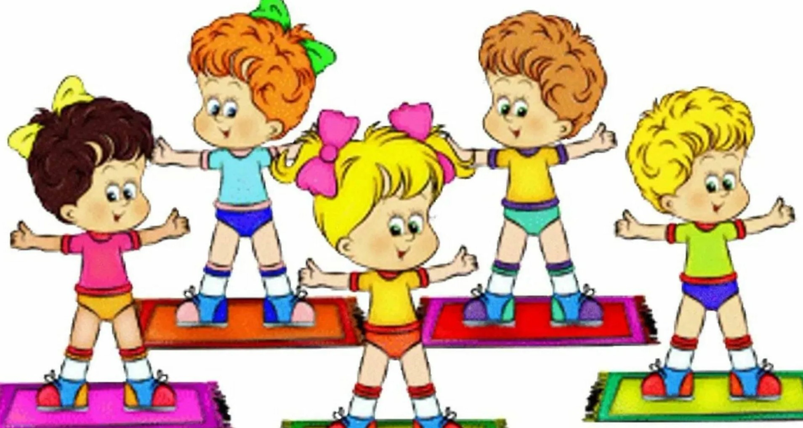

2**. Правильное питание** Этот пункт не нуждается в комментариях. Питание ребенка в любое время года должно включать фрукты и овощи. Зимой это яблоки,апельсины, мандарины, морковка, капуста, киви, бананы.

В первую очередь пересмотрите детский рацион питания, иначе вся информация о том, как укрепить детский иммунитет, окажется абсолютно бесполезной. Исключите из рациона малыша все продукты, содержащие консерванты и красители. Чипсы, жвачки и лимонады ничего, кроме вреда, малышу не приносят. Ребёнок должен получать здоровую, полноц енную пищу. Замените все напитки ребёнка, кроме молока, отваром шиповника. Для его приготовления вам понадобится 200 грамм свежих плодов шиповника, или же 300 грамм сушёных ягод, 100 грамм сахара и литр воды. Залейте плоды шиповника водой и поставьте на огонь. Варите в течение нескольких часов, пока ягоды полностью не разварятся. После этого до бавьте сахар, кипятите ещё околодвух минут. Кастрюлю плотно укутайте махровым полотенцем и оставьте настаиваться до полного остывания отвара. После этого процедите отвар, пользуясь марлевой салфеткой. Ребёнок может пить отвар в неограниченном кол ичестве, но не менее 100 грамм на каждые 10 килограмм веса.

Применение данного отвара может вызвать незначительное учащен ие мочеиспускания. Это абсолютно нормальный процесс, который не должен пугать родителей. Однако в том случае, если ребёнок страдает заболеваниями почек, необходима предварительная консультация врача.

Очень эффективны такие проверенные средства народной медицины, как чеснок и лук. Они выделяют фитонциды - вещества,смертельные для многих патогенных микроорганизмов. Самый простой рецепт: мелко измельченные зубчики чеснока положить на блюдце и поставить рядом с ребенком, а головку чеснока даже можно повесить на шею на веревочке.

При частых инфекционных заболеваниях и простудах народная медицина советует сварить 2- 3 ягоды инжира в молоке на медленном огне. Пусть ребенок съест ягоды, а молоко выпьет теплым.

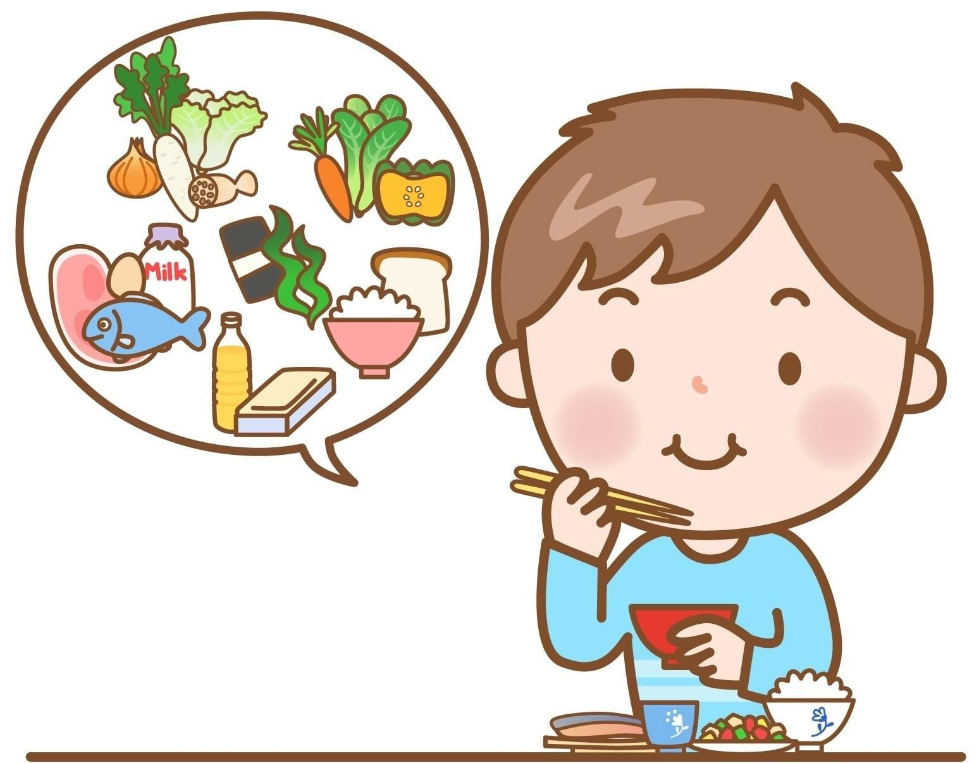

3. **Шарики и пузыри** Зимой чаще покупайте детям воздушные шары и мыльные пузыри. Эти детские радости заставляют их часто делать полезную дыхательную гимнастику, которая повышает иммунитет.

4. **Режим** и отсутствие стрессов Меньше ругаться и все делать по часам. Дело в том, что ничто не снижает детский иммунитет, как стрессы. Отклонение от режима – это тоже стресс для детского организма.

Поэтому возьмите за правило: соблюдать режим и не ругать ребенка. Если с первым – както еще понятно, то со вторым у многих могут возникнуть трудности. Старайтесь не ругаться, а вызывать ребенка на разговор. Без ругательства дети многое понимают, более того, от их детской непосредственности в рассуждения х любая шалость приобретает комическую сторону. И сразу внутренняя обида и раздражение сменяется безудержным смехом.

5. **Закаливание** как средство повышения иммунитета Наверное, многие из вас сейчас воскликнут «Зверство!». А вот и нет, это только звучит страшно, на самом деле детям это даже весело. После купания, во время душевых процедур, меняйте теплую воду на холодную и обратно. Перепад длиться не более 1- 2секунд. Дети весело кричат и смеются. Но они настолько разгоряченные, что от холодной воды они даже замерзнуть не успевают.Однако, их организм успевает отреагиров ать, мобилизуя иммунную систему.

Эффективным средством повышения иммунитета у детей и взрослых считается закаливание. Закал ивание детей следует проводить в виде игры, начиная с 3- 4 летнего возраста. Ни в коем случае нельзя принуждать ребенка к закаливанию или проводить пр оцедуры против его воли. Закаливания начинают с утренней гимнастики. Очень важно чтобы на момент зан ятий ребенок был бодрым и выспавшимся. Одновременно с ребенком упражнения должны делать и родители (ребенок учится у родителей). После 10-15 минут легких общеукрепляющих упражнений можно перейти к водным процедурам: растирание торса, рук и шеи водой в течение 3- 4минут (сначала можно и меньше).

Сначала для водных процедур используют воду комнатной тем пературы (22-25 С). Затем температуру воды постепенно снижают (до 18-16 С и ниже).

После растираний водой кожу насухо промокают полотенцем ирастирают до появления ч увства теплоты. Во время водных процедур следует следить, чтобы ребенок не замерз.

После водн ых процедур оденьте ребенка в теплую одежду (лучше всего подойдет негрубый шерстяной свитер).

6. **Ежедневные прогулки** В любую погоду старайтесь хотя бы на 30 минут выйти на прогулку. Бывают, конечно, дни, когда погода не сильно располагает, но в остальные дни старайтесь не филонить. Во время пеших прогулок кровь ребенка обогащается кисл ородом, нормализуются процессы обмена веществ, что здорово помогает укрепить иммунитет.

Подвижные игры необходимы и на свежем зимнем воздухе – это догонялки, снежки, катание на снежной или ледяной горке,которые полезны не только своей н агрузкой, но и тем, что во время игр ребенок развивается психически, общается с друзьями,принимает на ходу массу решений на поставленные задачи. На самом деле зимние игры от организма требуют гораздо боль ше физических затрат по сравнению с летними!

К примеру, во время катания с горки, ребенок определяет наиболее лучший способ скольжения, чтобы получилось проехать дальше остальных и быть среди сверстников лучшим. И это для детей важно, ведь спуск со снежной горы – это целое событие, ожидаемое малышом целый год. Здесь ваше чадо преодолевает страх высоты и испытывает волнующее переживание. К тому же это отличная тренировка для ног и спины. Вот почему обычное катание с горки способствует укреплению в ребенке и силы и духа.

Зимние игры являются оптимальным и задуманным самой природой видом закаливания. Но обяза тельно нужна теплая и в тоже время легкая детская одежда, чтобы было ребенку и тепло и удобно. А дальше пусть ребенок играет в то, что ему интересно. Так,метание снежков развивает силу и скоростные качества, лыжи – оптимальную работу сердца, коньки – вестибулярный аппарат,центр равновесия, даже лепка снеговика в копании дает хорошую нагрузк у.

7. **Массаж ног** Каждый день перед сном делайте малышам массаж пяточек. Они очень любят это дело. На ступнях много активных точек,стимуляция которых помогает повыс ить иммунитет. Как делать массаж ног ребенку?

**1**. Начинать массаж нужно легкими поглаживающими движениями.

**2.** Поднимите ножку ребенка перпендикулярно поверхности. Правой рукой обхватите детское бед ро так, чтобы оно оказалось в кольце между большим и всеми остальными пальцами. Начинайте делать легкие поглаживания св ерху вниз (т.е. от бедра к стопе),постепенно увеличивая скорость движения и силу надавливания. Дойдя до стопы, возвращайтесь в начальное положение, саму стопу пока не трогайте. Упражнение сделайте по 5-6 раз на каждую ножку.

**3**. Правую руку положите на бедро ребенка, а вторую на икру той же ноги. Легонько надавите и начните словно «выжимать» ножку.Сделайте 3 -4 раза.

**4.** Стопу ребенка возьмите в правую руку, левой будете делать следующие движения, начинайте с пяточки, двигаясь вверх: • резкие короткие движения, напоминающие чистку морковки; • подушечками пальцев понажимайте на всю поверхность стопы, постоянно меняя силу нажима. Оба упражнения сделайте 3-4 раза.

**5.** Пальцами правой руки пробегитесь по пальчикам малыша, легонько поглаживая, после этого перейдите к растирающим движениям тремя пальцами – большим, средним и указательным.

**6**. Эти упражнения разовьют суставы стопы и колена, но делать их нужно аккуратно.

• возьмите стопу ребенка в правую руку так, чтобы ваши пальцы придерживали пальчики ребенка. Левую руку положите на сустав.Начните делать круговые движения стопы вправо, затем влево;

• одна рука держит малыша за пяточку, другая за коленный сустав. Ножкой делайте аккуратные круговые движения в обе стороны.

**8**. **Здоровый сон** Для повышения иммунитета ребенка нужно обеспечить здоровый сон.

Если ребенок плохо спит, не высыпается, то иммунитет его будет давать сбои. Делайте расслабляющую гимнастику перед сном, принимайте ванны с травами и т. п. В общем, постарайтесь сделать так, чтобы ваш кроха спал не менее 10-12 часов в день. К успокаивающим ваннам для детей относятся хвойные ванны, хвойносолевые, ванны с травами: корнем валерианы, шалфеем,пустырником, мятой, крапивой. Они оказывают хорошее успокаивающее действие, улучшают сон. Общая их температура — не более 36,5 С.

Успокаивающая травяная ванна для детей. В пропорциях 1:1:1 смешать пустырник, спорыш, седативный сбор №2 (продается в аптеках). 3 ст.л. смеси этих трав нужно залить стаканом кипятка (можно 0,5 литра), дать настояться 30- 40 минут и затем процедить.Разводят с 10 литрами воды. Ребенок должен лежать в ванне 10- 15 минут. Повторит процедуру 12-15 раз, через день. Успокаивающая ванна для детей при плохом сне и раздражительности. Если малыш нервничает, резко на все реагирует, можно сделать успокаивающую ванну для него с отваром подмаренника настоящего — 5 ст.л. этого растения на 1 литр кипятка.Настаивать 30 минут, развести с 10 литрами воды. Время пребывания в ванне — 10 минут. Успокаивающая ванна для детей при плохом сне. Необходимо 50 г цветков календулы, душицы и мяты, настаивать в 3 литрах кипятка, после этого процедить. Настой готов. Осталось добавить его к 10 литрам воды. Принимать такую ванну следует перед сном10 минут 3 раза в неделю, всего проц едур — 5-7 раз.

9. **От улыбки крепнет иммунитет** Недавние исследования в области изучения защитных функций человеческого организма открыли миру необычайно простой и веселый способ повышения иммунитета – смех. Чаще радуйтесь, улыбайтесь и смейтесь с малышом, и он у вас будет расти счастливым и здоровым.

